独立技術士交流委員会 令和４（2022）年度 第１回セミナーのご案内
日本技術士会中部本部 独立技術士交流委員会
１．日時 令和４（2022）年４月２８日 (木) １３：３０～１７：００
委員会 １２：３０～
２．場所 （公社）日本技術士会中部本部会議室及び各自自宅からのハイブリッド方式
３．第１回セミナー 司会：米澤 メモ作成：
(1) 独立技術士交流委員会 委員長あいさつ １３：３０～１３：４０
(2) 演題「日本発空襲で笑ってしまった男の物語」 １３：４０～１４：５０
伊藤 文夫様 技術士（機械部門）（伊藤技術支援パートナー）
講演要旨； 盤鬼：西条卓夫を範とした音楽鑑賞法
ステレオ（立体音響）なら三次元で再生して下さい
質疑応答 １４：５０～１５：００
休憩 １５：００～１５：１０
(3)演題「ポストコロナ経済V字回復を可能にする「新しい資本主義」とは～「カネの流れ10倍速」と
知識の型の転換」 １５：１０～１６：４０
河田 信先生（犬丸委員の紹介）名城大学経営学部名誉教授、経済学博士 講演要旨； コロナ禍で分断されたサプライチエーンの下、「支払いはより遅く」から「より早く」へという真逆の価値観への転換を促す「資金循環速度（SCCC）」指標と、「デジタル化・DX化」との合わせ技で、デフレ脱出と「新しい資本主義」へとつなぐ中部地区からの提言
質疑応答 １６：４０～１６：５０
(4) 連絡事項，その他 １６：５０～１７：００
（次回開催日、講師、司会、メモ作成担当 等）
４．セミナー参加費：１,０００円
５．参加申込み
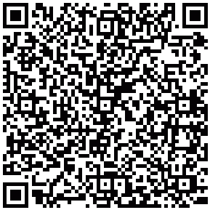
４月２５日(月)までにQRコードのリンク先もしくは、下記のURLよりお申込み下さい。

締切り終了後、お申込みをいただきました方に、Web講演会のURLをお送りいたします。講演会当日までにURLが届かない場合は、石川(dokuritu_pejp@yahoo.co.jp)までお問い合わせ下さい。
https://passmarket.yahoo.co.jp/event/show/detail/026rfnzctp921.html

以上

